Desarrollo de aplicación web en raspberry pi como uso de portal del empleado
Voy a desarrollar una aplicación web haciendo uso de HTML y PHP que tenga como objetivo gestionar y supervisar los turnos de trabajo de los empleados así como solicitar y aprobar sus vacaciones e incluso notificar y justificar ausencias.

Inicialización de la base de datos
En primer lugar para desarrollar la aplicación web, se debe elegir la base de datos que se va a utilizar y posteriormente diseñar las tablas que se van a utilizar según el uso que se le quiere dar a la aplicación web.
Se va a utilizar MariaDB ya que es una base de datos con la que me siento cómodo, y tiene una alta compatibilidad con MySQL que es la base de datos utilizada en clase este año, y es software libre, lo mas importante debido a la naturaleza de este proyecto.

Instalación
Para instalar la base de datos haremos uso de los comandos:
·sudo apt update && sudo apt install mariadb-server -y
Tras instalarlo verificamos que esta funcionando correctamente con el comando:
·sudo systemctl status mariadb
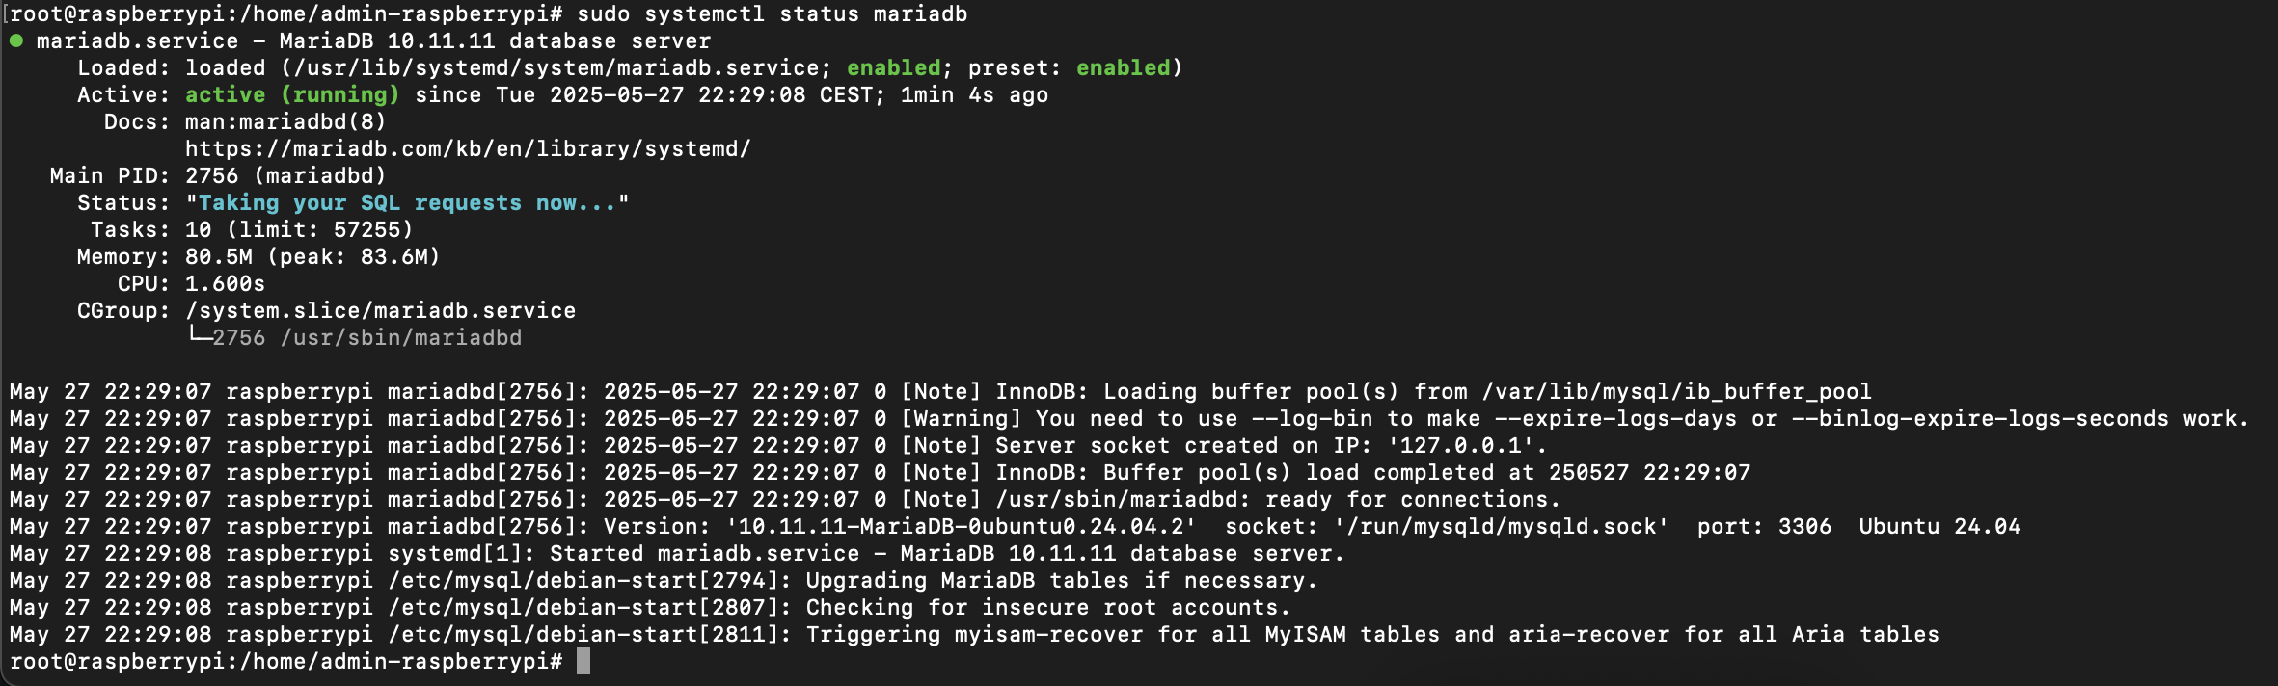
La base de datos arrancó correctamente

Refuerzo de la seguridad
MariaDB hace uso de funciones de MySQL, y en base a esto podemos hacer uso del comando:
·sudo mysql_secure_installation
el cual mejora la seguridad de la base de datos con configuraciones como:
·Establecer o cambiar la contraseña de root : planetas-sa-db
·Restringir el acceso remoto de root
·Borrar la base de datos de prueba
Ejecuto el comando:
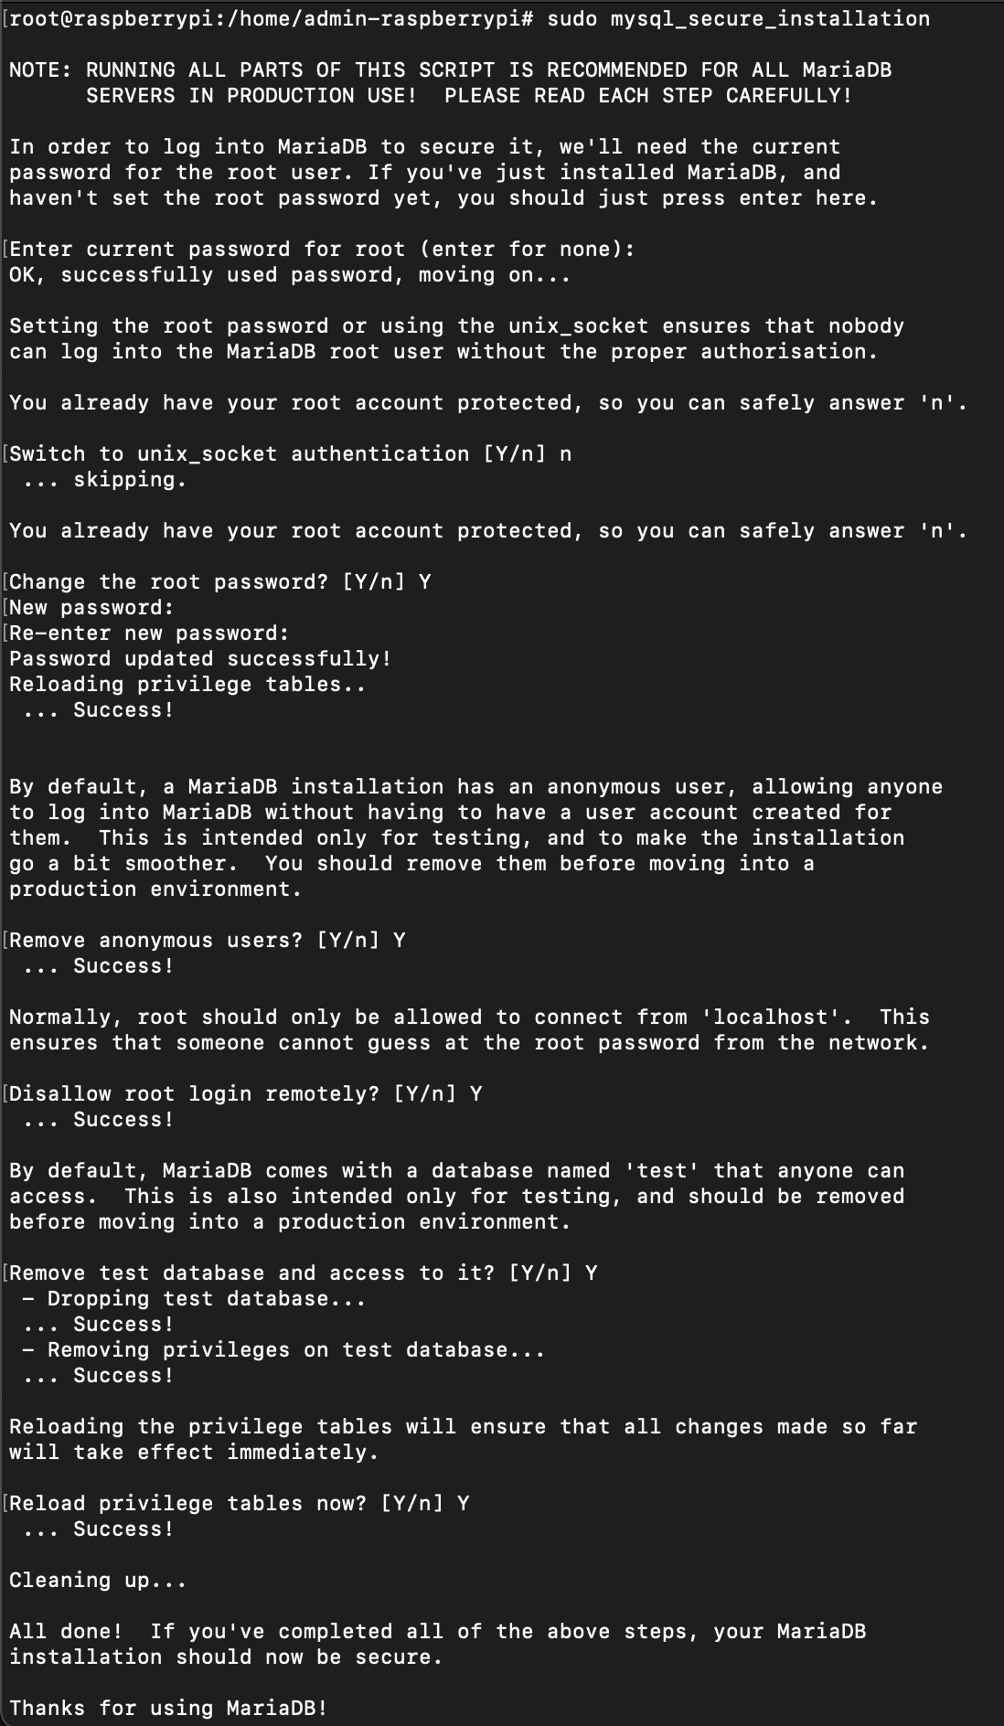
Tras ejecutar el comando se ha deshabilitado el acceso remoto al usuario root, se ha establecido la contraseña de root como “planetas-sa-db” y se ha borrado la base de datos de prueba y los usuarios anónimos

Creación de la base de datos
Ahora con la base de datos limpia, vamos a crear el usuario dueño de la base de datos de la aplicación para el portal de el empleado y el usuario que iniciará sesión desde la aplicación web para hacer consultas a la base de datos, por lo que será imprescindible ajustar los privilegios necesarios para el correcto funcionamiento de la aplicación pero sin tener potenciales amenazas a la seguridad de la base de datos por el uso de excesivos permisos
Procedo a crear el usuario dueño de la base de datos desde el usuario root, desde el cual crearemos las tablas, triggers y procedimientos

Base de datos “planetas_sa”
Desde el usuario “root” conectamos a la base de datos mediante el siguiente comando:
·sudo mysql -u root -p
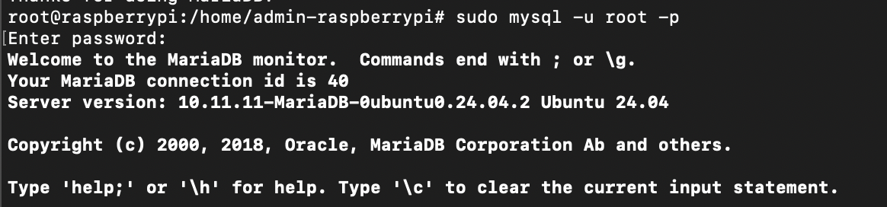
Creamos la base de datos “planetas_sa” con el comando:
CREATE DATABASE planetas_sa;
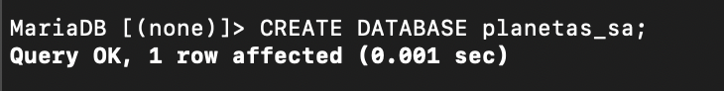

Base de datos creada

Usuario “admin-db”
Voy a crear un usuario que gestione la base de datos “planetas_sa” llamado “admin-db” con contraseña: planetas-sa-2025-admin-db con el siguiente comando:
·CREATE USER 'ADMIN_DB'@'localhost' IDENTIFIED BY 'planetas-sa-2025-admin-db';
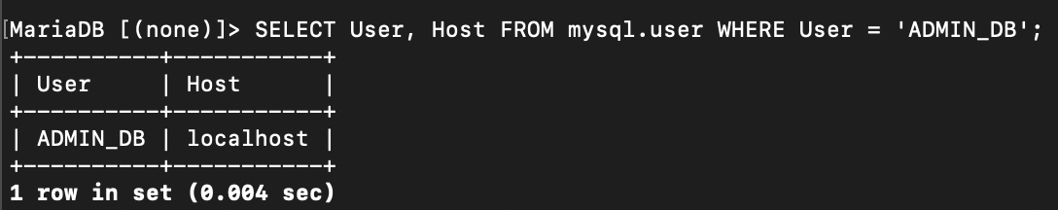
Usuario creado, ahora vamos a asignarle privilegios.
El usuario tendrá los siguientes privilegios:
·Conectarse a la base de datos
·Crear, modificar y eliminar tablas
·Crear y gestionar índices en las tablas
·Administrar registros en todas las tablas
·Crear y modificar triggers, procedimientos y funciones
·Aportar privilegios sobre las tablas a otros usuarios
·Aportar privilegios de ejecucion de procedimientos a otros usariosa
Con los siguientes comandos
GRANT CREATE, ALTER, DROP, INDEX, INSERT, UPDATE, DELETE, SELECT, EXECUTE ON planetas_sa.* TO 'admin_db'@'localhost';
GRANT CREATE ROUTINE, ALTER ROUTINE ON planetas_sa.* TO 'ADMIN_DB'@'localhost';
GRANT USAGE ON *.* TO 'ADMIN_DB'@'localhost';
GRANT SELECT, INSERT, UPDATE, DELETE ON planetas_sa.* TO 'ADMIN_DB'@'localhost' WITH GRANT OPTION;

Objetos en “planetas_sa”

Tablas
Para crear los objetos de la base de datos se va a utilizar el usuario “admin-db” creado para este fin.
La base de datos va a contener la siguiente estructura de tablas:
·Tabla empleados:
CREATE TABLE empleados (
id_empleado INT AUTO_INCREMENT PRIMARY KEY,
nombre VARCHAR(100) NOT NULL,
apellido VARCHAR(100) NOT NULL,
dni VARCHAR(20) UNIQUE NOT NULL,
id_departamento INT,
id_turno INT,
puesto VARCHAR(50),
telefono VARCHAR(15),
uid_ldap VARCHAR(100) UNIQUE NOT NULL,
cuenta_pidgin VARCHAR(100) UNIQUE NOT NULL,
fecha_contratacion DATE NOT NULL,
dias_vacaciones_disponibles INT DEFAULT 30,
FOREIGN KEY (id_departamento) REFERENCES departamentos(id_departamento),
FOREIGN KEY (id_turno) REFERENCES turnos(id_turno)
);
·Tabla departamentos:
CREATE TABLE departamentos (
id_departamento INT AUTO_INCREMENT PRIMARY KEY,
nombre VARCHAR(100) NOT NULL UNIQUE,
id_responsable INT NULL,
FOREIGN KEY (id_responsable) REFERENCES empleados(id_empleado)
);
·Tabla turnos:
CREATE TABLE turnos (
id_turno INT AUTO_INCREMENT PRIMARY KEY,
descripcion VARCHAR(50) NOT NULL,
hora_inicio TIME NOT NULL,
hora_fin TIME NOT NULL,
dias_semana SET('Lunes', 'Martes', 'Miércoles', 'Jueves', 'Viernes', 'Sábado', 'Domingo') NOT NULL,
horario_flexible BOOLEAN DEFAULT FALSE
);
·Tabla fichajes:
CREATE TABLE fichajes (
id_fichaje INT AUTO_INCREMENT PRIMARY KEY,
id_empleado INT NOT NULL,
fecha DATE NOT NULL,
hora TIME NOT NULL,
tipo ENUM('entrada', 'salida') NOT NULL,
fichaje_modificado BOOLEAN DEFAULT FALSE;
FOREIGN KEY (id_empleado) REFERENCES empleados(id_empleado)
);
·Tabla incidencias_fichaje:
CREATE TABLE incidencias_fichaje (
id_incidencia INT AUTO_INCREMENT PRIMARY KEY,
id_fichaje INT NOT NULL,
descripcion TEXT NOT NULL,
FOREIGN KEY (id_fichaje) REFERENCES fichajes(id_fichaje)
);
·Tabla ausencias:
CREATE TABLE ausencias (
id_ausencia INT AUTO_INCREMENT PRIMARY KEY,
id_empleado INT NOT NULL,
fecha_inicio DATE NOT NULL,
fecha_fin DATE NOT NULL,
motivo TEXT NOT NULL,
justificada BOOLEAN DEFAULT FALSE,
FOREIGN KEY (id_empleado) REFERENCES empleados(id_empleado)
);
·Tabla solicitudes_vacaciones:
CREATE TABLE solicitudes_vacaciones (
id_solicitud INT AUTO_INCREMENT PRIMARY KEY,
id_empleado INT NOT NULL,
fecha_inicio DATE NOT NULL,
fecha_fin DATE NOT NULL,
estado_solicitud ENUM('pendiente', 'aprobada', 'rechazada') DEFAULT 'pendiente',
FOREIGN KEY (id_empleado) REFERENCES empleados(id_empleado)
);
·Tabla correciones_fichaje:
CREATE TABLE correcciones_fichaje (
id_correccion INT AUTO_INCREMENT PRIMARY KEY,
id_fichaje INT NOT NULL,
id_empleado_modificador INT NOT NULL,
motivo TEXT NOT NULL,
tipo_antiguo ENUM('entrada', 'salida'),
tipo_nuevo ENUM('entrada', 'salida'),
hora_antigua TIME,
hora_nueva TIME,
fecha_modificacion TIMESTAMP DEFAULT CURRENT_TIMESTAMP,
FOREIGN KEY (id_fichaje) REFERENCES fichajes(id_fichaje),
FOREIGN KEY (id_empleado_modificador) REFERENCES empleados(id_empleado)
);
·Tabla para registrar las modificaciones sobre el estado de las solicitudes de vacaciones:
CREATE TABLE modificaciones_estado_vacaciones (
id_modificacion INT AUTO_INCREMENT PRIMARY KEY,
id_solicitud INT NOT NULL,
id_empleado_modificador INT NOT NULL,
estado_anterior ENUM('pendiente', 'aprobado', 'rechazado') NOT NULL,
estado_nuevo ENUM('pendiente', 'aprobado', 'rechazado') NOT NULL,
motivo TEXT NOT NULL,
fecha_modificacion TIMESTAMP DEFAULT CURRENT_TIMESTAMP,
FOREIGN KEY (id_solicitud) REFERENCES solicitudes_vacaciones(id_solicitud),
FOREIGN KEY (id_empleado_modificador) REFERENCES empleados(id_empleado)
);
·Tabla para registrar quien justifica ausencias:
CREATE TABLE modificaciones_ausencias (
id_modificacion INT AUTO_INCREMENT PRIMARY KEY,
id_ausencia INT NOT NULL,
id_empleado_modificador INT NOT NULL,
fecha_modificacion TIMESTAMP DEFAULT CURRENT_TIMESTAMP,
FOREIGN KEY (id_ausencia) REFERENCES ausencias(id_ausencia),
FOREIGN KEY (id_empleado_modificador) REFERENCES empleados(id_empleado)
);

Indices
CREATE INDEX idx_empleado_fichajes ON fichajes(id_empleado, fecha);
CREATE INDEX idx_empleado_ausencias ON ausencias(id_empleado, fecha_inicio, fecha_fin);
CREATE INDEX idx_empleado_vacaciones ON solicitudes_vacaciones(id_empleado, fecha_inicio, fecha_fin);

Triggers
Trigger para descontar días de vacaciones tras aprobar una solicitud:
DELIMITER //

CREATE TRIGGER actualizar_vacaciones
AFTER UPDATE ON solicitudes_vacaciones
FOR EACH ROW
BEGIN
IF NEW.estado_solicitud = 'aprobada' THEN
UPDATE empleados
SET dias_vacaciones_disponibles = dias_vacaciones_disponibles - DATEDIFF(NEW.fecha_fin, NEW.fecha_inicio)
WHERE id_empleado = NEW.id_empleado;
END IF;
END;
//

DELIMITER ;
Trigger para validar la fecha de las ausencias:
DELIMITER //

CREATE TRIGGER validar_fechas_ausencias
BEFORE INSERT ON ausencias
FOR EACH ROW
BEGIN
IF NEW.fecha_fin < NEW.fecha_inicio THEN
SIGNAL SQLSTATE '45000'
SET MESSAGE_TEXT = 'Error: fecha_fin no puede ser menor que fecha_inicio en ausencias';
END IF;
END;
//

DELIMITER ;
Trigger para validar la fecha de las vacaciones:
DELIMITER //

CREATE TRIGGER validar_fechas_vacaciones
BEFORE INSERT ON solicitudes_vacaciones
FOR EACH ROW
BEGIN
IF NEW.fecha_fin < NEW.fecha_inicio THEN
SIGNAL SQLSTATE '45000'
SET MESSAGE_TEXT = 'Error: fecha_fin no puede ser menor que fecha_inicio en solicitudes de vacaciones';
END IF;
END;
//

DELIMITER ;
Trigger para registrar fichajes tardios:
DELIMITER //

CREATE TRIGGER registrar_incidente_entrada
AFTER INSERT ON fichajes
FOR EACH ROW
BEGIN
DECLARE turno_inicio TIME;
DECLARE flexible BOOLEAN;

-- Obtener la hora de inicio del turno y si es flexible
SELECT hora_inicio, horario_flexible INTO turno_inicio, flexible
FROM turnos
WHERE id_turno = (SELECT id_turno FROM empleados WHERE id_empleado = NEW.id_empleado);

-- Comprobar si el fichaje de entrada es tardío (más de 3 minutos después de la hora de inicio)
IF NEW.tipo = 'entrada' AND NEW.hora > ADDTIME(turno_inicio, '00:03:00') THEN
IF flexible = FALSE OR TIMESTAMPDIFF(HOUR, turno_inicio, NEW.hora) > 2 THEN
INSERT INTO incidencias_fichaje (id_fichaje, descripcion)
VALUES (NEW.id_fichaje, CONCAT('Fichaje tardío a las ', NEW.hora));
END IF;
END IF;
END;
//

DELIMITER ;
Trigger para registrar fichajes de salida antes de tiempo:
DELIMITER //

CREATE TRIGGER registrar_incidente_salida
AFTER INSERT ON fichajes
FOR EACH ROW
BEGIN
DECLARE turno_fin TIME;
DECLARE flexible BOOLEAN;

-- Obtener hora de fin del turno y si es flexible
SELECT hora_fin, horario_flexible INTO turno_fin, flexible
FROM turnos
WHERE id_turno = (SELECT id_turno FROM empleados WHERE id_empleado = NEW.id_empleado);

-- Comprobar si es fichaje de salida temprano
IF NEW.tipo = 'salida' AND NEW.hora < turno_fin THEN
IF flexible = FALSE OR TIMESTAMPDIFF(HOUR, NEW.hora, turno_fin) > 2 THEN
INSERT INTO incidencias_fichaje (id_fichaje, descripcion)
VALUES (NEW.id_fichaje, CONCAT('Salida temprana a las ', NEW.hora));
END IF;
END IF;
END;
//

DELIMITER ;

·Trigger para actualizar fichaje_modificado y registrar en correcciones_fichaje:
DELIMITER //

CREATE TRIGGER registrar_correccion_fichaje
BEFORE UPDATE ON fichajes
FOR EACH ROW
BEGIN
-- Registrar modificación de tipo de fichaje
IF OLD.tipo <> NEW.tipo AND OLD.hora = NEW.hora THEN
INSERT INTO correcciones_fichaje (id_fichaje, id_empleado_modificador, motivo, tipo_antiguo, tipo_nuevo, hora_antigua, hora_nueva)
VALUES (OLD.id_fichaje, @id_empleado_modificador, 'Modificación de tipo de fichaje', OLD.tipo, NEW.tipo, NULL, NULL);
END IF;

-- Registrar modificación de hora de fichaje
IF OLD.hora <> NEW.hora AND OLD.tipo = NEW.tipo THEN
INSERT INTO correcciones_fichaje (id_fichaje, id_empleado_modificador, motivo, tipo_antiguo, tipo_nuevo, hora_antigua, hora_nueva)
VALUES (OLD.id_fichaje, @id_empleado_modificador, 'Modificación de hora de fichaje', NULL, NULL, OLD.hora, NEW.hora);
END IF;

-- Registrar modificación de tipo y hora de fichaje
IF OLD.tipo <> NEW.tipo AND OLD.hora <> NEW.hora THEN
INSERT INTO correcciones_fichaje (id_fichaje, id_empleado_modificador, motivo, tipo_antiguo, tipo_nuevo, hora_antigua, hora_nueva)
VALUES (OLD.id_fichaje, @id_empleado_modificador, 'Modificación de tipo y hora de fichaje', OLD.tipo, NEW.tipo, OLD.hora, NEW.hora);
END IF;

-- Marcar `fichaje_modificado = TRUE` si hubo cambios
IF OLD.tipo <> NEW.tipo OR OLD.;hora <> NEW.hora THEN
SET NEW.fichaje_modificado = TRUE;
END IF;
END;
//

DELIMITER ;
·Trigger para impedir que el campo fichaje_modificado de la tabla fichajes sea modificado manualmente de true a false:
DELIMITER //

CREATE TRIGGER bloquear_cambio_fichaje_modificado
BEFORE UPDATE ON fichajes
FOR EACH ROW
BEGIN
-- Si fichaje_modificado ya es TRUE y alguien intenta cambiarlo a FALSE, bloquearlo
IF OLD.fichaje_modificado = TRUE AND NEW.fichaje_modificado = FALSE THEN
SIGNAL SQLSTATE '45000'
SET MESSAGE_TEXT = 'Error: No puedes cambiar fichaje_modificado de TRUE a FALSE.';
END IF;
END;
//

DELIMITER ;
DELIMITER //

DROP TRIGGER IF EXISTS registrar_modificacion_estado_vacaciones;

CREATE TRIGGER registrar_modificacion_estado_vacaciones
AFTER UPDATE ON solicitudes_vacaciones
FOR EACH ROW
BEGIN
-- Verificar si ha cambiado el estado de la solicitud
IF OLD.estado_solicitud <> NEW.estado_solicitud THEN
-- Insertar en modificaciones_estado_vacaciones con el ID del empleado modificador actualizado
INSERT INTO modificaciones_estado_vacaciones (id_solicitud, id_empleado_modificador, estado_anterior, estado_nuevo, motivo)
VALUES (OLD.id_solicitud, NEW.id_empleado_modificador, OLD.estado_solicitud, NEW.estado_solicitud, 'Cambio de estado registrado automáticamente');
END IF;
END //

DELIMITER ;

·Trigger para validar la cantidad de dias de vacaciones que puede solicitar el empleado en relacion a los dias que le quedan:
DELIMITER //

CREATE TRIGGER validar_dias_vacaciones
BEFORE INSERT ON solicitudes_vacaciones
FOR EACH ROW
BEGIN
-- Validar que el empleado tenga suficientes días de vacaciones
IF (SELECT dias_vacaciones_disponibles FROM empleados WHERE id_empleado = NEW.id_empleado) <
(DATEDIFF(NEW.fecha_fin, NEW.fecha_inicio) + 1) THEN
SIGNAL SQLSTATE '45000'
SET MESSAGE_TEXT = 'Error: No tienes suficientes días de vacaciones disponibles';
END IF;
END;
//
DELIMITER ;

Eventos
Evento para renovar los dias de vacaciones cada 1 de enero:
DELIMITER //

CREATE EVENT renovar_vacaciones
ON SCHEDULE EVERY 1 YEAR
STARTS '2026-01-01 00:00:00'
DO
BEGIN
UPDATE empleados
SET dias_vacaciones_disponibles = dias_vacaciones_disponibles + 30;
END;
//

DELIMITER ;

Evento para registrar ausencias injustificadas:
DELIMITER //

CREATE EVENT verificar_ausencias_diarias
ON SCHEDULE EVERY 1 DAY
STARTS '2025-05-29 00:00:00'
DO
BEGIN
INSERT INTO ausencias (id_empleado, fecha_inicio, fecha_fin, motivo, justificada)
SELECT e.id_empleado, CURDATE(), CURDATE(), 'Ausencia injustificada', FALSE
FROM empleados e
LEFT JOIN fichajes f ON e.id_empleado = f.id_empleado AND f.fecha = CURDATE()
WHERE f.id_fichaje IS NULL
AND e.id_empleado NOT IN (
SELECT id_empleado FROM solicitudes_vacaciones WHERE fecha_inicio <= CURDATE() AND fecha_fin >= CURDATE() AND estado_solicitud = 'aprobada'
)
AND e.id_empleado NOT IN (
SELECT id_empleado FROM ausencias WHERE fecha_inicio <= CURDATE() AND fecha_fin >= CURDATE() AND justificada = TRUE
);
END;
//

DELIMITER ;
·Trigger para registrar justificaciones de ausencias:
DELIMITER //

DROP TRIGGER IF EXISTS registrar_modificacion_ausencia;

CREATE TRIGGER registrar_modificacion_ausencia
AFTER UPDATE ON ausencias
FOR EACH ROW
BEGIN
-- Registrar la modificación solo si la ausencia ha sido justificada
IF OLD.justificada = FALSE AND NEW.justificada = TRUE THEN
INSERT INTO modificaciones_ausencias (id_ausencia, id_empleado_modificador)
VALUES (NEW.id_ausencia, NEW.id_empleado_modificador);
END IF;
END //

DELIMITER ;

Procedimientos
·Procedimiento para insertar empleado:
DELIMITER //

CREATE PROCEDURE insertar_empleado(
IN p_nombre VARCHAR(100),
IN p_apellido VARCHAR(100),
IN p_dni VARCHAR(20),
IN p_id_departamento INT,
IN p_id_turno INT,
IN p_puesto VARCHAR(50),
IN p_telefono VARCHAR(15),
IN p_uid_ldap VARCHAR(100),
IN p_cuenta_pidgin VARCHAR(100),
IN p_fecha_contratacion DATE
)
BEGIN
-- Insertar el nuevo empleado sin especificar `dias_vacaciones_disponibles`
INSERT INTO empleados (nombre, apellido, dni, id_departamento, id_turno, puesto, telefono, uid_ldap, cuenta_pidgin, fecha_contratacion)
VALUES (p_nombre, p_apellido, p_dni, p_id_departamento, p_id_turno, p_puesto, p_telefono, p_uid_ldap, p_cuenta_pidgin, p_fecha_contratacion);

-- Confirmación del procedimiento
SELECT 'Empleado insertado correctamente' AS mensaje;
END;
//

DELIMITER ;
·Procedimiento para borrar empleado:
DELIMITER //

CREATE PROCEDURE borrar_empleado(IN p_id_empleado INT)
BEGIN
-- Verificar si el empleado existe antes de borrarlo
IF EXISTS (SELECT 1 FROM empleados WHERE id_empleado = p_id_empleado) THEN
DELETE FROM empleados WHERE id_empleado = p_id_empleado;
SELECT 'Empleado eliminado correctamente' AS mensaje;
ELSE
SELECT 'Error: El empleado no existe' AS mensaje;
END IF;
END;
//

DELIMITER ;

·Procedimiento para insertar departamento:
DELIMITER //

CREATE PROCEDURE insertar_departamento(
IN p_nombre VARCHAR(100),
IN p_id_responsable INT
)
BEGIN
-- Verificar si el departamento ya existe
IF EXISTS (SELECT 1 FROM departamentos WHERE nombre = p_nombre) THEN
SELECT 'Error: El departamento ya existe' AS mensaje;
ELSE
-- Insertar el nuevo departamento
INSERT INTO departamentos (nombre, id_responsable)
VALUES (p_nombre, p_id_responsable);

-- Confirmación del procedimiento
SELECT 'Departamento insertado correctamente' AS mensaje;
END IF;
END;
//
·Procedimiento para borrar departamento:
DELIMITER //

CREATE PROCEDURE borrar_departamento(IN p_id_departamento INT)
BEGIN
-- Verificar si el departamento existe
IF EXISTS (SELECT 1 FROM departamentos WHERE id_departamento = p_id_departamento) THEN

-- Verificar si el departamento tiene empleados asignados
IF EXISTS (SELECT 1 FROM empleados WHERE id_departamento = p_id_departamento) THEN
SELECT 'Error: No se puede borrar, hay empleados asignados a este departamento' AS mensaje;
ELSE
DELETE FROM departamentos WHERE id_departamento = p_id_departamento;
SELECT 'Departamento eliminado correctamente' AS mensaje;
END IF;

ELSE
SELECT 'Error: El departamento no existe' AS mensaje;
END IF;
END;
//

DELIMITER ;

DELIMITER ;
·Procedimiento para insertar turno:
DELIMITER //

CREATE PROCEDURE insertar_turno(
IN p_descripcion VARCHAR(50),
IN p_hora_inicio TIME,
IN p_hora_fin TIME,
IN p_dias_semana SET('Lunes', 'Martes', 'Miércoles', 'Jueves', 'Viernes', 'Sábado', 'Domingo'),
IN p_horario_flexible BOOLEAN
)
BEGIN
-- Insertar el nuevo turno
INSERT INTO turnos (descripcion, hora_inicio, hora_fin, dias_semana, horario_flexible)
VALUES (p_descripcion, p_hora_inicio, p_hora_fin, p_dias_semana, p_horario_flexible);

-- Confirmación del procedimiento
SELECT 'Turno insertado correctamente' AS mensaje;
END;
//

DELIMITER ;
·Procedimiento para borrar turnos:
DELIMITER //

CREATE PROCEDURE borrar_turno(IN p_id_turno INT)
BEGIN
-- Verificar si el turno existe antes de borrarlo
IF EXISTS (SELECT 1 FROM turnos WHERE id_turno = p_id_turno) THEN

-- Verificar si hay empleados asignados a este turno
IF EXISTS (SELECT 1 FROM empleados WHERE id_turno = p_id_turno) THEN
SELECT 'Error: No se puede borrar, hay empleados asignados a este turno' AS mensaje;
ELSE
DELETE FROM turnos WHERE id_turno = p_id_turno;
SELECT 'Turno eliminado correctamente' AS mensaje;
END IF;

ELSE
SELECT 'Error: El turno no existe' AS mensaje;
END IF;
END;
//

DELIMITER ;
·Procedimiento para insertar fichaje:
DELIMITER //

CREATE PROCEDURE insertar_fichaje(
IN p_id_empleado INT,
IN p_fecha DATE,
IN p_hora TIME,
IN p_tipo ENUM('entrada', 'salida')
)
BEGIN
-- Insertar el fichaje
INSERT INTO fichajes (id_empleado, fecha, hora, tipo)
VALUES (p_id_empleado, p_fecha, p_hora, p_tipo);

-- Confirmación del procedimiento
SELECT 'Fichaje insertado correctamente' AS mensaje;
END;
//

DELIMITER ;
·Procedimiento para insertar solicitudes de vacaciones:
DELIMITER //

CREATE PROCEDURE insertar_solicitud_vacaciones(
IN p_id_empleado INT,
IN p_fecha_inicio DATE,
IN p_fecha_fin DATE
)
BEGIN
-- Verificar que la fecha de inicio no sea posterior a la fecha de fin
IF p_fecha_inicio > p_fecha_fin THEN
SELECT 'Error: La fecha de inicio no puede ser posterior a la fecha de fin' AS mensaje;
ELSE
-- Insertar la solicitud con estado por defecto 'pendiente'
INSERT INTO solicitudes_vacaciones (id_empleado, fecha_inicio, fecha_fin)
VALUES (p_id_empleado, p_fecha_inicio, p_fecha_fin);

-- Confirmación del procedimiento
SELECT 'Solicitud de vacaciones insertada correctamente' AS mensaje;
END IF;
END;
//

DELIMITER ;

·Procedimiento para aprobar solicitudes de vacaciones:
DELIMITER //

CREATE PROCEDURE aprobar_solicitud_vacaciones(
IN p_id_solicitud INT,
IN p_id_empleado_modificador INT
)
BEGIN
-- Verificar si la solicitud existe y sigue pendiente
IF EXISTS (SELECT 1 FROM solicitudes_vacaciones WHERE id_solicitud = p_id_solicitud AND estado_solicitud = 'pendiente') THEN
-- Actualizar el estado a 'aprobada'
UPDATE solicitudes_vacaciones
SET estado_solicitud = 'aprobada'
WHERE id_solicitud = p_id_solicitud;

-- Registrar la modificación en modificaciones_estado_vacaciones
INSERT INTO modificaciones_estado_vacaciones (id_solicitud, id_empleado_modificador, estado_anterior, estado_nuevo, motivo)
VALUES (p_id_solicitud, p_id_empleado_modificador, 'pendiente', 'aprobada', 'Solicitud aprobada por RRHH');

-- Confirmación del procedimiento
SELECT 'Solicitud de vacaciones aprobada correctamente' AS mensaje;
ELSE
SELECT 'Error: La solicitud no existe o ya fue procesada' AS mensaje;
END IF;
END;
//

DELIMITER ;

·Procedimiento para denegar solicitudes de vacaciones:
DELIMITER //

CREATE PROCEDURE denegar_solicitud_vacaciones(
IN p_id_solicitud INT,
IN p_id_empleado_modificador INT,
IN p_motivo TEXT
)
BEGIN
-- Verificar si la solicitud existe y sigue pendiente
IF EXISTS (SELECT 1 FROM solicitudes_vacaciones WHERE id_solicitud = p_id_solicitud AND estado_solicitud = 'pendiente') THEN
-- Actualizar el estado a 'rechazada'
UPDATE solicitudes_vacaciones
SET estado_solicitud = 'rechazada'
WHERE id_solicitud = p_id_solicitud;

-- Registrar la modificación en modificaciones_estado_vacaciones
INSERT INTO modificaciones_estado_vacaciones (id_solicitud, id_empleado_modificador, estado_anterior, estado_nuevo, motivo)
VALUES (p_id_solicitud, p_id_empleado_modificador, 'pendiente', 'rechazada', p_motivo);

-- Confirmación del procedimiento
SELECT 'Solicitud de vacaciones denegada correctamente' AS mensaje;
ELSE
SELECT 'Error: La solicitud no existe o ya fue procesada' AS mensaje;
END IF;
END;
//

DELIMITER ;

·Procedimiento para modificar empleado:
DELIMITER //

CREATE PROCEDURE modificar_empleado(
IN p_id_empleado INT,
IN p_nombre VARCHAR(100),
IN p_apellido VARCHAR(100),
IN p_dni VARCHAR(20),
IN p_id_departamento INT,
IN p_id_turno INT,
IN p_puesto VARCHAR(50),
IN p_telefono VARCHAR(15),
IN p_uid_ldap VARCHAR(100),
IN p_cuenta_pidgin VARCHAR(100),
IN p_fecha_contratacion DATE
)
BEGIN
-- Verificar si el empleado existe antes de modificarlo
IF EXISTS (SELECT 1 FROM empleados WHERE id_empleado = p_id_empleado) THEN
UPDATE empleados
SET nombre = p_nombre,
apellido = p_apellido,
dni = p_dni,
id_departamento = p_id_departamento,
id_turno = p_id_turno,
puesto = p_puesto,
telefono = p_telefono,
uid_ldap = p_uid_ldap,
cuenta_pidgin = p_cuenta_pidgin,
fecha_contratacion = p_fecha_contratacion
WHERE id_empleado = p_id_empleado;

SELECT 'Empleado modificado correctamente' AS mensaje;
ELSE
SELECT 'Error: El empleado no existe' AS mensaje;
END IF;
END;
//

DELIMITER ;

·Procedimiento para modificar departamentos:
DELIMITER //

CREATE PROCEDURE modificar_departamento(
IN p_id_departamento INT,
IN p_nombre VARCHAR(100),
IN p_id_responsable INT
)
BEGIN
-- Verificar si el departamento existe
IF EXISTS (SELECT 1 FROM departamentos WHERE id_departamento = p_id_departamento) THEN

-- Verificar que el nuevo nombre no esté repetido en otro departamento
IF EXISTS (SELECT 1 FROM departamentos WHERE nombre = p_nombre AND id_departamento <> p_id_departamento) THEN
SELECT 'Error: Ya existe otro departamento con ese nombre' AS mensaje;
ELSE
-- Actualizar el departamento
UPDATE departamentos
SET nombre = p_nombre,
id_responsable = p_id_responsable
WHERE id_departamento = p_id_departamento;

SELECT 'Departamento modificado correctamente' AS mensaje;
END IF;

ELSE
SELECT 'Error: El departamento no existe' AS mensaje;
END IF;
END;
//

DELIMITER ;
·Procedimiento para modificar turnos:
DELIMITER //

CREATE PROCEDURE modificar_turno(
IN p_id_turno INT,
IN p_descripcion VARCHAR(50),
IN p_hora_inicio TIME,
IN p_hora_fin TIME,
IN p_dias_semana SET('Lunes', 'Martes', 'Miércoles', 'Jueves', 'Viernes', 'Sábado', 'Domingo'),
IN p_horario_flexible BOOLEAN
)
BEGIN
-- Verificar si el turno existe
IF EXISTS (SELECT 1 FROM turnos WHERE id_turno = p_id_turno) THEN

-- Validar que la hora de inicio sea menor que la de fin
IF p_hora_inicio >= p_hora_fin THEN
SELECT 'Error: La hora de inicio no puede ser mayor o igual a la hora de fin' AS mensaje;
ELSE
-- Actualizar el turno
UPDATE turnos
SET descripcion = p_descripcion,
hora_inicio = p_hora_inicio,
hora_fin = p_hora_fin,
dias_semana = p_dias_semana,
horario_flexible = p_horario_flexible
WHERE id_turno = p_id_turno;

SELECT 'Turno modificado correctamente' AS mensaje;
END IF;

ELSE
SELECT 'Error: El turno no existe' AS mensaje;
END IF;
END;
//

DELIMITER ;
·Procedimiento para modificar fichajes:
DELIMITER //

CREATE PROCEDURE modificar_fichaje(
IN p_id_fichaje INT,
IN p_fecha DATE,
IN p_hora TIME,
IN p_tipo ENUM('entrada', 'salida')
)
BEGIN
-- Verificar si el fichaje existe antes de modificarlo
IF EXISTS (SELECT 1 FROM fichajes WHERE id_fichaje = p_id_fichaje) THEN

-- Actualizar el fichaje
UPDATE fichajes
SET fecha = p_fecha,
hora = p_hora,
tipo = p_tipo,
fichaje_modificado = TRUE
WHERE id_fichaje = p_id_fichaje;

SELECT 'Fichaje modificado correctamente' AS mensaje;

ELSE
SELECT 'Error: El fichaje no existe' AS mensaje;
END IF;
END;
//

DELIMITER ;
·Procedimiento para insertar ausencias:
DELIMITER //

CREATE PROCEDURE insertar_ausencia(
IN p_id_empleado INT,
IN p_fecha_inicio DATE,
IN p_fecha_fin DATE,
IN p_motivo TEXT,
IN p_justificada BOOLEAN
)
BEGIN
DECLARE empleado_existe INT DEFAULT 0;

-- Validar si el empleado existe
SELECT COUNT(*) INTO empleado_existe FROM empleados WHERE id_empleado = p_id_empleado;

IF empleado_existe > 0 THEN
-- Insertar ausencia en la tabla
INSERT INTO ausencias (id_empleado, fecha_inicio, fecha_fin, motivo, justificada)
VALUES (p_id_empleado, p_fecha_inicio, p_fecha_fin, p_motivo, p_justificada);
ELSE
-- Lanzar error si el empleado no existe
SIGNAL SQLSTATE '45000'
SET MESSAGE_TEXT = 'Error: El empleado no existe.';
END IF;
END //

DELIMITER ;
·Procedimiento para consultar fichajes:
DELIMITER //

CREATE PROCEDURE consultar_fichajes(IN p_id_empleado VARCHAR(10))
BEGIN
IF p_id_empleado = '*' THEN
-- Mostrar todos los fichajes
SELECT id_fichaje, id_empleado, fecha, hora, tipo, fichaje_modificado
FROM fichajes
ORDER BY fecha DESC, hora DESC;
ELSE
-- Mostrar fichajes de un solo empleado
SELECT id_fichaje, id_empleado, fecha, hora, tipo, fichaje_modificado
FROM fichajes
WHERE id_empleado = CAST(p_id_empleado AS UNSIGNED)
ORDER BY fecha DESC, hora DESC;
END IF;
END //

DELIMITER ;

Procedimiento para consultar ausencias:
DELIMITER //

CREATE PROCEDURE consultar_ausencias(IN p_id_empleado VARCHAR(10))
BEGIN
IF p_id_empleado = '*' THEN
-- Mostrar todas las ausencias de todos los empleados
SELECT id_ausencia, id_empleado, fecha_inicio, fecha_fin, motivo, justificada
FROM ausencias
ORDER BY fecha_inicio DESC;
ELSE
-- Mostrar ausencias de un solo empleado
SELECT id_ausencia, id_empleado, fecha_inicio, fecha_fin, motivo, justificada
FROM ausencias
WHERE id_empleado = CAST(p_id_empleado AS UNSIGNED)
ORDER BY fecha_inicio DESC;
END IF;
END //

DELIMITER ;
·Procedimiento para consultar solicitudes de vacaciones:
DELIMITER //

CREATE or replace PROCEDURE consultar_solicitudes_vacaciones(IN p_id_empleado VARCHAR(10))
BEGIN
IF p_id_empleado = '*' THEN
-- Mostrar todas las solicitudes de vacaciones con el modificador
SELECT id_solicitud, id_empleado, fecha_inicio, fecha_fin, estado_solicitud, id_empleado_modificador
FROM solicitudes_vacaciones
ORDER BY fecha_inicio DESC;
ELSE
-- Mostrar solicitudes de un solo empleado con el modificador
SELECT id_solicitud, id_empleado, fecha_inicio, fecha_fin, estado_solicitud, id_empleado_modificador
FROM solicitudes_vacaciones
WHERE id_empleado = CAST(p_id_empleado AS UNSIGNED)
ORDER BY fecha_inicio DESC;
END IF;
END //

DELIMITER ;
·Procedimiento para consultar datos personales:
DELIMITER //

CREATE PROCEDURE consultar_datos_personales(IN p_id_empleado VARCHAR(10))
BEGIN
IF p_id_empleado = '*' THEN
-- Mostrar todos los datos personales de todos los empleados
SELECT id_empleado, nombre, apellido, dni, id_departamento, id_turno, puesto, telefono,
uid_ldap, cuenta_pidgin, fecha_contratacion, dias_vacaciones_disponibles
FROM empleados
ORDER BY nombre ASC, apellido ASC;
ELSE
-- Mostrar datos personales de un solo empleado
SELECT id_empleado, nombre, apellido, dni, id_departamento, id_turno, puesto, telefono,
uid_ldap, cuenta_pidgin, fecha_contratacion, dias_vacaciones_disponibles
FROM empleados
WHERE id_empleado = CAST(p_id_empleado AS UNSIGNED);
END IF;
END //

DELIMITER ;

·Procedimiento para consultar las modificaciones de fichajes:
DELIMITER //

CREATE PROCEDURE consultar_correcciones_fichajes(IN p_id_fichaje VARCHAR(10))
BEGIN
IF p_id_fichaje = '*' THEN
-- Mostrar todas las correcciones de fichajes
SELECT id_correccion, id_fichaje, id_empleado_modificador, motivo, tipo_antiguo, tipo_nuevo,
hora_antigua, hora_nueva, fecha_modificacion
FROM correcciones_fichaje
ORDER BY fecha_modificacion DESC;
ELSE
-- Mostrar correcciones de un solo fichaje
SELECT id_correccion, id_fichaje, id_empleado_modificador, motivo, tipo_antiguo, tipo_nuevo,
hora_antigua, hora_nueva, fecha_modificacion
FROM correcciones_fichaje
WHERE id_fichaje = CAST(p_id_fichaje AS UNSIGNED)
ORDER BY fecha_modificacion DESC;
END IF;
END //

DELIMITER ;

·Procedimiento para consultar incidencias de fichaje:
DELIMITER //

CREATE PROCEDURE consultar_incidencias_fichajes()
BEGIN
-- Mostrar todas las incidencias de fichajes ordenadas por ID
SELECT id_incidencia, id_fichaje, descripcion
FROM incidencias_fichaje
ORDER BY id_incidencia DESC;
END //

DELIMITER ;
·Procedimiento para consultar las modificaciones en el estado de las solicitudes de vacaciones:
DELIMITER //

CREATE PROCEDURE consultar_modificaciones_estado_vacaciones()
BEGIN
-- Mostrar todas las modificaciones de estado de vacaciones
SELECT id_modificacion, id_solicitud, id_empleado_modificador, estado_anterior, estado_nuevo,
motivo, fecha_modificacion
FROM modificaciones_estado_vacaciones
ORDER BY fecha_modificacion DESC;
END //

DELIMITER ;
·Procedimiento para consultar turnos:
DELIMITER //

CREATE PROCEDURE consultar_turnos()
BEGIN
-- Mostrar todos los turnos ordenados por ID
SELECT id_turno, descripcion, hora_inicio, hora_fin, dias_semana, horario_flexible
FROM turnos
ORDER BY id_turno ASC;
END //

DELIMITER ;
·Procedimiento para consultar departamentos:
DELIMITER //

CREATE PROCEDURE consultar_departamentos()
BEGIN
-- Mostrar todos los departamentos ordenados por nombre
SELECT id_departamento, nombre, id_responsable
FROM departamentos
ORDER BY nombre ASC;
END //

DELIMITER ;
·Procedimiento para justificar ausencias:
DELIMITER //

DROP PROCEDURE IF EXISTS justificar_ausencia;

CREATE PROCEDURE justificar_ausencia(
IN p_id_ausencia INT,
IN p_id_empleado_modificador INT
)
BEGIN
-- Verificar si la ausencia existe y aún no está justificada
IF EXISTS (SELECT 1 FROM ausencias WHERE id_ausencia = p_id_ausencia AND justificada = FALSE) THEN
-- Marcar la ausencia como justificada y registrar el modificador
UPDATE ausencias
SET justificada = TRUE, id_empleado_modificador = p_id_empleado_modificador
WHERE id_ausencia = p_id_ausencia;

-- Registrar la modificación en la tabla de historial
INSERT INTO modificaciones_ausencias (id_ausencia, id_empleado_modificador, motivo)
VALUES (p_id_ausencia, p_id_empleado_modificador, 'Ausencia justificada');

-- Confirmación del procedimiento
SELECT 'Ausencia justificada correctamente' AS mensaje;
ELSE
SELECT 'Error: La ausencia no existe o ya está justificada' AS mensaje;
END IF;
END //

DELIMITER ;
·Procedimiento para borrar_fichaje:
DELIMITER //

CREATE or replace PROCEDURE borrar_fichaje(
IN p_id_fichaje INT,
IN p_id_empleado_modificador INT
)
BEGIN
-- Verificar si el fichaje existe
IF EXISTS (SELECT 1 FROM fichajes WHERE id_fichaje = p_id_fichaje) THEN
-- Eliminar registros relacionados en `correcciones_fichaje`
DELETE FROM correcciones_fichaje WHERE id_fichaje = p_id_fichaje;

-- Registrar la eliminación en `correcciones_fichaje`
INSERT INTO correcciones_fichaje (id_fichaje, id_empleado_modificador, motivo, tipo_antiguo, tipo_nuevo, hora_antigua, hora_nueva)
SELECT id_fichaje, p_id_empleado_modificador, 'Fichaje eliminado por RRHH', tipo, NULL, hora, NULL
FROM fichajes WHERE id_fichaje = p_id_fichaje;

-- Eliminar el fichaje después de borrar los registros dependientes
DELETE FROM fichajes WHERE id_fichaje = p_id_fichaje;

-- Confirmación del procedimiento
SELECT 'Fichaje eliminado correctamente' AS mensaje;
ELSE
SELECT 'Error: El fichaje no existe' AS mensaje;
END IF;
END //

DELIMITER ;

Usuario “rrhh-db”
El usuario “rrhh-db” sera el encargado de gestionar los datos de las tablas, asi que tendrá los privilegios de conectarse a la DB, SELECT, INSERT, UPDATE y DELETE en todas las tablas de la base de datos “planetas_sa”.
Para ello desde el usuario “root” crearemos el usuario “rrhh-db” y le daremos privilegio de inicio de sesion en la BD “planetas_sa”:
CREATE USER 'rrhh-db'@'localhost' IDENTIFIED BY 'planetas-sa-2025-rrhh-db';
GRANT USAGE ON planetas_sa.* TO 'rrhh-db'@'localhost';
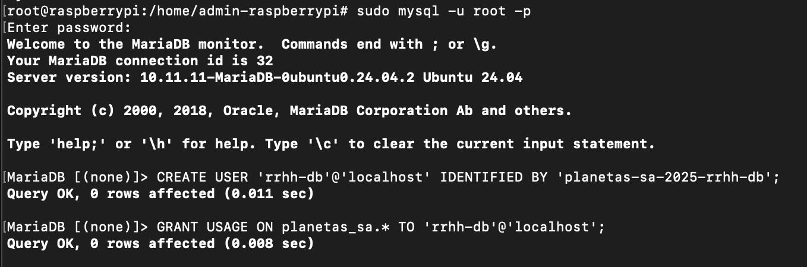
Y con el usuario “admin_db” le daremos privilegios sobre los objetos de la base de datos:
GRANT SELECT, INSERT, UPDATE, DELETE ON planetas_sa.* TO 'rrhh-db'@'localhost';
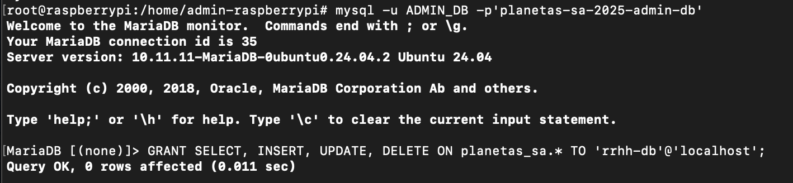
Y privilegio para ejecutar funciones desde root:
GRANT EXECUTE ON PROCEDURE planetas_sa.insertar_empleado TO 'rrhh-db'@'localhost';
GRANT EXECUTE ON PROCEDURE planetas_sa.insertar_departamento TO 'rrhh-db'@'localhost';
GRANT EXECUTE ON PROCEDURE planetas_sa.insertar_turno TO 'rrhh-db'@'localhost';
GRANT EXECUTE ON PROCEDURE planetas_sa.modificar_empleado TO 'rrhh-db'@'localhost';
GRANT EXECUTE ON PROCEDURE planetas_sa.modificar_departamento TO 'rrhh-db'@'localhost';
GRANT EXECUTE ON PROCEDURE planetas_sa.modificar_turno TO 'rrhh-db'@'localhost';
GRANT EXECUTE ON PROCEDURE planetas_sa.modificar_fichaje TO 'rrhh-db'@'localhost';
GRANT EXECUTE ON PROCEDURE planetas_sa.aprobar_solicitud_vacaciones TO 'rrhh-db'@'localhost';
GRANT EXECUTE ON PROCEDURE planetas_sa.denegar_solicitud_vacaciones TO 'rrhh-db'@'localhost';
GRANT EXECUTE ON PROCEDURE planetas_sa.borrar_empleado TO 'rrhh-db'@'localhost';
GRANT EXECUTE ON PROCEDURE planetas_sa.borrar_departamento TO 'rrhh-db'@'localhost';
GRANT EXECUTE ON PROCEDURE planetas_sa.borrar_turno TO 'rrhh-db'@'localhost';
GRANT EXECUTE ON PROCEDURE planetas_sa.consultar_fichajes TO 'rrhh-db'@'localhost';
GRANT EXECUTE ON PROCEDURE planetas_sa.consultar_ausencias TO 'rrhh-db'@'localhost';
GRANT EXECUTE ON PROCEDURE planetas_sa.consultar_solicitudes_vacaciones TO 'rrhh-db'@'localhost';
GRANT EXECUTE ON PROCEDURE planetas_sa.consultar_datos_personales TO 'rrhh-db'@'localhost';
GRANT EXECUTE ON PROCEDURE planetas_sa.consultar_correcciones_fichajes TO 'rrhh-db'@'localhost';
GRANT EXECUTE ON PROCEDURE planetas_sa.consultar_incidencias_fichajes TO 'rrhh-db'@'localhost';
GRANT EXECUTE ON PROCEDURE planetas_sa.consultar_modificaciones_estado_vacaciones TO 'rrhh-db'@'localhost';
GRANT EXECUTE ON PROCEDURE planetas_sa.consultar_turnos TO 'rrhh-db'@'localhost';
GRANT EXECUTE ON PROCEDURE planetas_sa.consultar_departamentos TO 'rrhh-db'@'localhost';
GRANT EXECUTE ON PROCEDURE planetas_sa.justificar_ausencia TO 'rrhh-db'@'localhost';
GRANT EXECUTE ON PROCEDURE planetas_sa.borrar_fichaje TO 'rrhh-db'@'localhost';
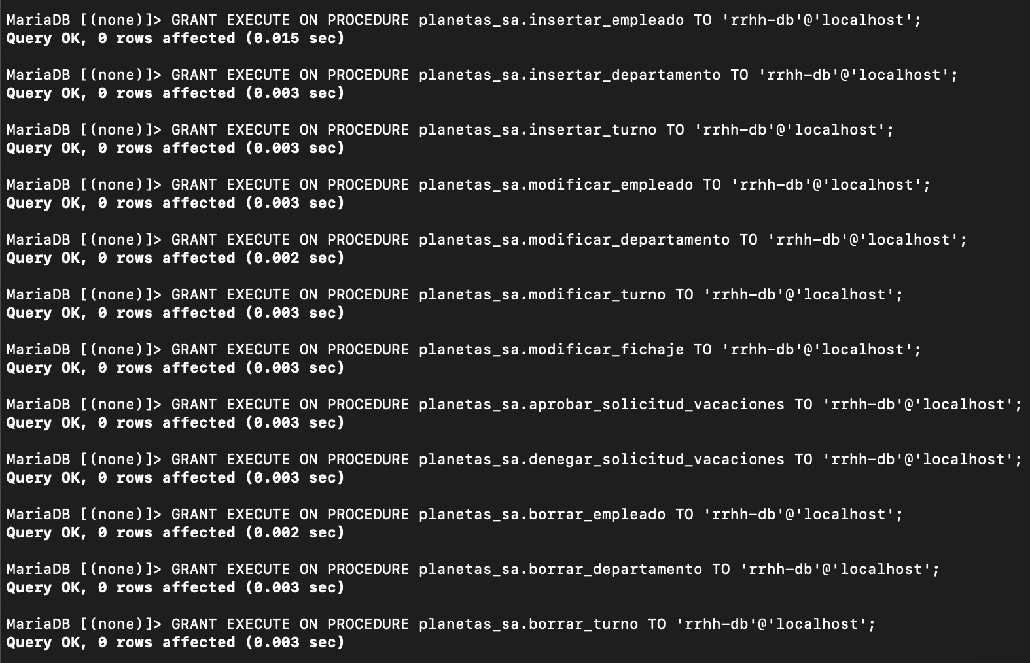

Usuario “user-db”
El usuario “user-db” será el utilizado por los empleados en la aplicación web para registrar sus fichajes y consultar lus datos en las tablas, por lo que tendra el privilegio de conectarse a la BD, SELECT en todas las tablas de la base de datos “planetas_sa” excepto en correcciones_fichaje y en incidencias_fichaje, y además el privilegio INSERT en la tabla fichajes
Para ello desde el usuario “root” crearemos el usuario “user-db” y le daremos privilegio de inicio de sesion en la BD “planetas_sa”:
CREATE USER 'user-db'@'localhost' IDENTIFIED BY 'planetas-sa-2025-user-db';
GRANT USAGE ON planetas_sa.* TO 'user-db'@'localhost';
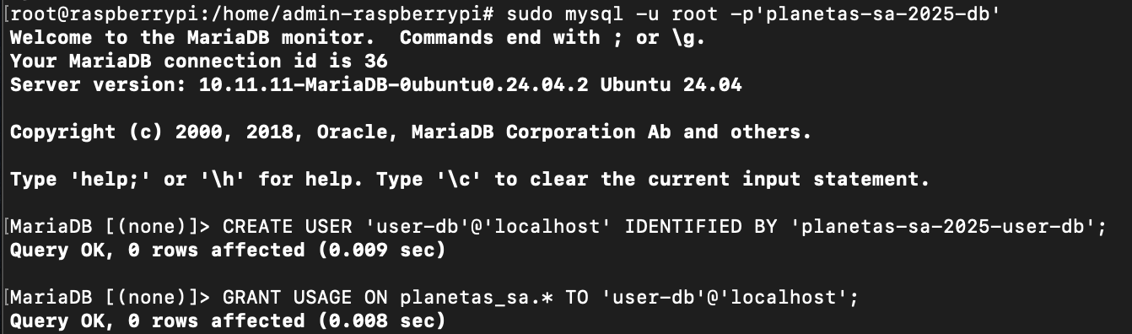
Y con el usuario “admin_db” le daremos privilegios sobre los objetos de la base de datos:
GRANT SELECT ON planetas_sa.empleados TO 'user-db'@'localhost';
GRANT SELECT ON planetas_sa.departamentos TO 'user-db'@'localhost';
GRANT SELECT ON planetas_sa.turnos TO 'user-db'@'localhost';
GRANT SELECT, INSERT ON planetas_sa.fichajes TO 'user-db'@'localhost';
GRANT SELECT, INSERT ON planetas_sa.ausencias TO 'user-db'@'localhost';
GRANT SELECT, INSERT ON planetas_sa.solicitudes_vacaciones TO 'user-db'@'localhost';
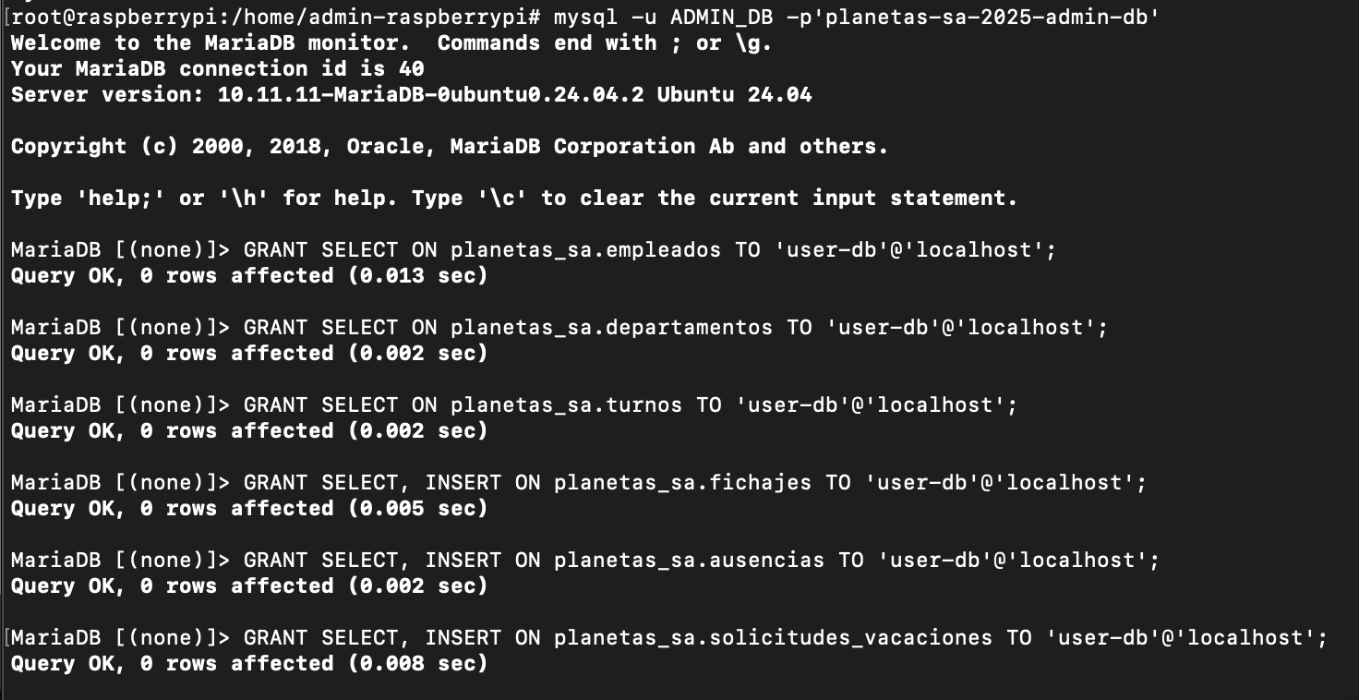
Y privilegio para ejecutar procedimientos:
GRANT EXECUTE ON PROCEDURE planetas_sa.insertar_fichaje TO 'user-db'@'localhost';
GRANT EXECUTE ON PROCEDURE planetas_sa.insertar_solicitud_vacaciones TO 'user-db'@'localhost';
GRANT EXECUTE ON PROCEDURE planetas_sa.insertar_ausencia TO 'user-db'@'localhost';
GRANT EXECUTE ON PROCEDURE planetas_sa.consultar_fichajes TO 'user-db'@'localhost';
GRANT EXECUTE ON PROCEDURE planetas_sa.consultar_ausencias TO 'user-db'@'localhost';
GRANT EXECUTE ON PROCEDURE planetas_sa.consultar_solicitudes_vacaciones TO 'user-db'@'localhost';
GRANT EXECUTE ON PROCEDURE planetas_sa.consultar_datos_personales TO 'user-db'@'localhost';
